Землетрясения – это обычное явление для нашей планеты. Подземные толчки случаются на Земле каждый день. Большинство землетрясений не приносят вреда ни людям, ни окружающей среде. Ввиду того, что человек освоил практически всю территорию земного шара – это природное явление преследует его на протяжении всего существования и везде. Выживание в случае землетрясения – миссия, которая под собой подразумевает не только безопасное место, вдалеке от эпицентра. Это комплекс определённых мер, которые отвечают на вполне конкретный вопрос – как выжить при землетрясении? Большая часть поверхности Земли подвергается подземным толчкам, поэтому информация о выживании в случае землетрясения не будет лишней ни для кого.

Что делать в случае землетрясения?
При получении сигнала тревоги. В зависимости от конкретной ситуации и развития событий примите во внимание следующие советы и рекомендации для выживания при землетрясении:
необходимо включить радиоприёмник, телевизор, любой источник прямого вещания, желательно с управления гражданской обороны, чтобы окончательно убедиться в серьёзной угрозе землетрясения, а также получать рекомендации для действий и последнюю информацию о текущей ситуации;
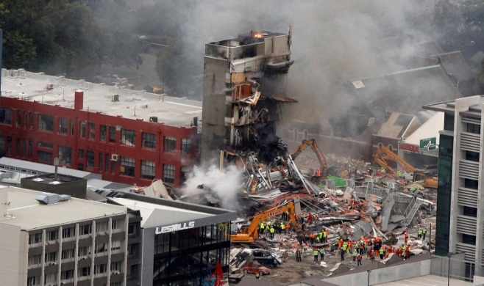
сообщить близким, родственникам, соседям, людям на улице в пределах досягаемости об угрозе катастрофы, при этом ограничиваясь короткими фразами без лишних эмоций, экономя время и не подвергая панике других. Лучше всего ограничиться советом включить радио, телевизор для получения более полной информации. Свяжитесь с теми важными для вас людьми, кто находится в пути или в других отдалённых местах; по желанию, при наличии доступа в интернет – разошлите сообщения всем, кому может эта информация быть полезна, но помните, что каждая секунда на весу, поэтому в каждой из перечисленных ситуаций не стоит увлекаться или давать волю эмоциям;
соберите всех членов вашей семьи, с которыми вы проживаете, чтобы распределить обязанности по сбору и подготовке к возможной эвакуации;

Что делать в случае необходимости эвакуации?
1. Соберите в рюкзак или любую удобную для вас ёмкость вещи первой необходимости, паспорта, другие важные документы, деньги, ценности.
2. Наберите в ёмкость воды, приготовьте небольшое количество консервированных продуктов;
3. Подготовьте помещение к консервации (закройте на замки, щеколды все окна, балконы, перекройте газ, воду, выключите электроприборы из сети), закройте на замок входные двери;
4. Возьмите, если есть в наличии, средства индивидуальной защиты (респираторы, противогазы, марлевые повязки и т.п.);
5. Возьмите одежду (обязательно тёплый комплект);
6. Окажите помощь инвалидам в окрестности, престарелым и больным, помогите другим людям, которые нуждаются в помощи;

Действия при угрозе землетрясения
Отключить электроэнергию в помещении, закрыть все окна, двери, балконы.
Оповестить соседей, если есть, собрать вещи первой необходимости, документы, деньги, ценности, воду, продукты, переносной приемник (в зависимости от ситуации и личных предпочтений, список самых важных вещей может дополняться или видоизменяться), закройте на замок двери, как можно скорей выходите на улицу, прихватив с собой детей, близких и всех, кто нуждается в помощи и не может справиться самостоятельно с эвакуацией.
Отходите дальше от зданий и линий электропередач, открытое пространство с чистым небом – 90 процентов спасённая жизнь в случае землетрясения. Слушайте информацию по приёмнику о развитии ситуации.

Что делать в случае внезапного землетрясения?
Если вы встретили землетрясение лицом к лицу, следуйте дальнейшим рекомендациям:
При первых толчках старайтесь как можно быстрее покинуть здание. Если вы можете выйти на открытое пространство в течение 15-20 секунд, не мешкайте, просто бегите со всех ног. Каждая секунда в такой ситуации на счету.
По пути следования на улицу, стучите по все двери, набирайте по телефону знакомых и близких, родных, детей, если те не с вами. В случае массовой эвакуации, хватайте маленьких детей на руки и всё по тому же сценарию двигайтесь на открытое пространство. Категорически не рекомендуется пользоваться лифтом – только по лестнице!
Если же вы решили остаться в квартире или доме, в любом здании, из которого вам не выбраться за полминуты, встаньте в дверной проём или в угол комнаты (возле несущей стены). Как можно дальше от окон, люстр, навесных полок, зеркал, шкафов. Если вы не знаете, что такое несущая стена или вам намного легче находится в лежачем состоянии, тогда обоснуйтесь под столом, кроватью, при этом вы предостерегаете себя от обрушившихся кусков штукатурки, кирпичей, разбитого стекла и прочих неприятностей, отвернитесь от окна, прикройте голову руками.
После основного удара землетрясения, если вас и тех, кто был рядом, беда обошла стороной, и вы можете передвигаться, постарайтесь, как можно скорей покинуть здание, прижимаясь спиной к стене, если они ещё на месте. По пути следования кому-то может понадобиться помощь, в зависимости от вашего физического состояния, окажите посильную первую помощь пострадавшим, помогите с эвакуацией другим людям, если это в ваших силах.
Если вы приняли решение эвакуироваться не сразу, а с необходимым набором самых важных вещей, соберите всё в рюкзак или сумку, возьмите немного воды и пищи, дежурную аптечку, перекройте газ, воду, выключите электроприборы из сети, закройте все двери, окна.
Если вы находитесь в сейсмоопасной зоне и землетрясения для вас обычное явление – подготовьте все необходимые вещи в отдельный рюкзак или сумку, чтобы сборы при эвакуации занимали минимальное время.
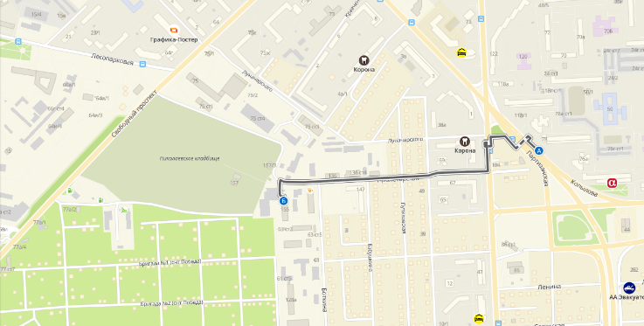
Краевое государственное казённое образовательное
учреждение ДПО «Институт региональной безопасности» находится по адресу: 660100, г. Красноярск, ул. Пролетарская, 155. Остановка транспорта: ул. Луначарского.
автобусы 2, 12, 14, 43, 49, 11, 80,
троллейбусы 5, 13, 15 т. (391) 229-74-74
Поведение при землетрясении.
Правила поведения
в случае землетрясения, эвакуация.
Рекомендации по выживанию

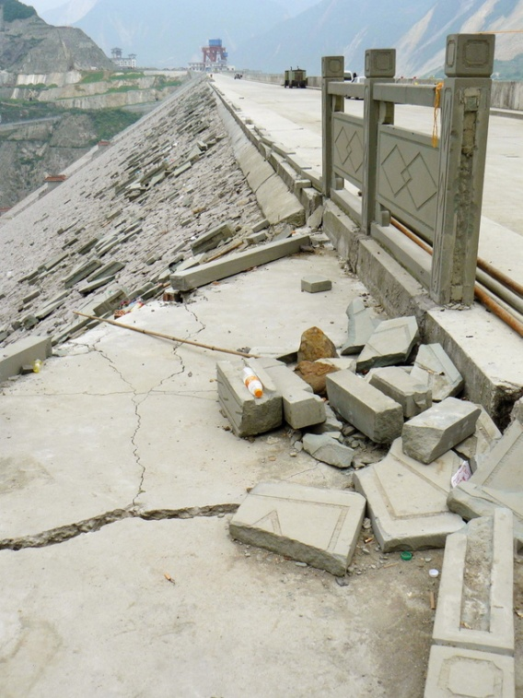

г. Красноярск 2022

